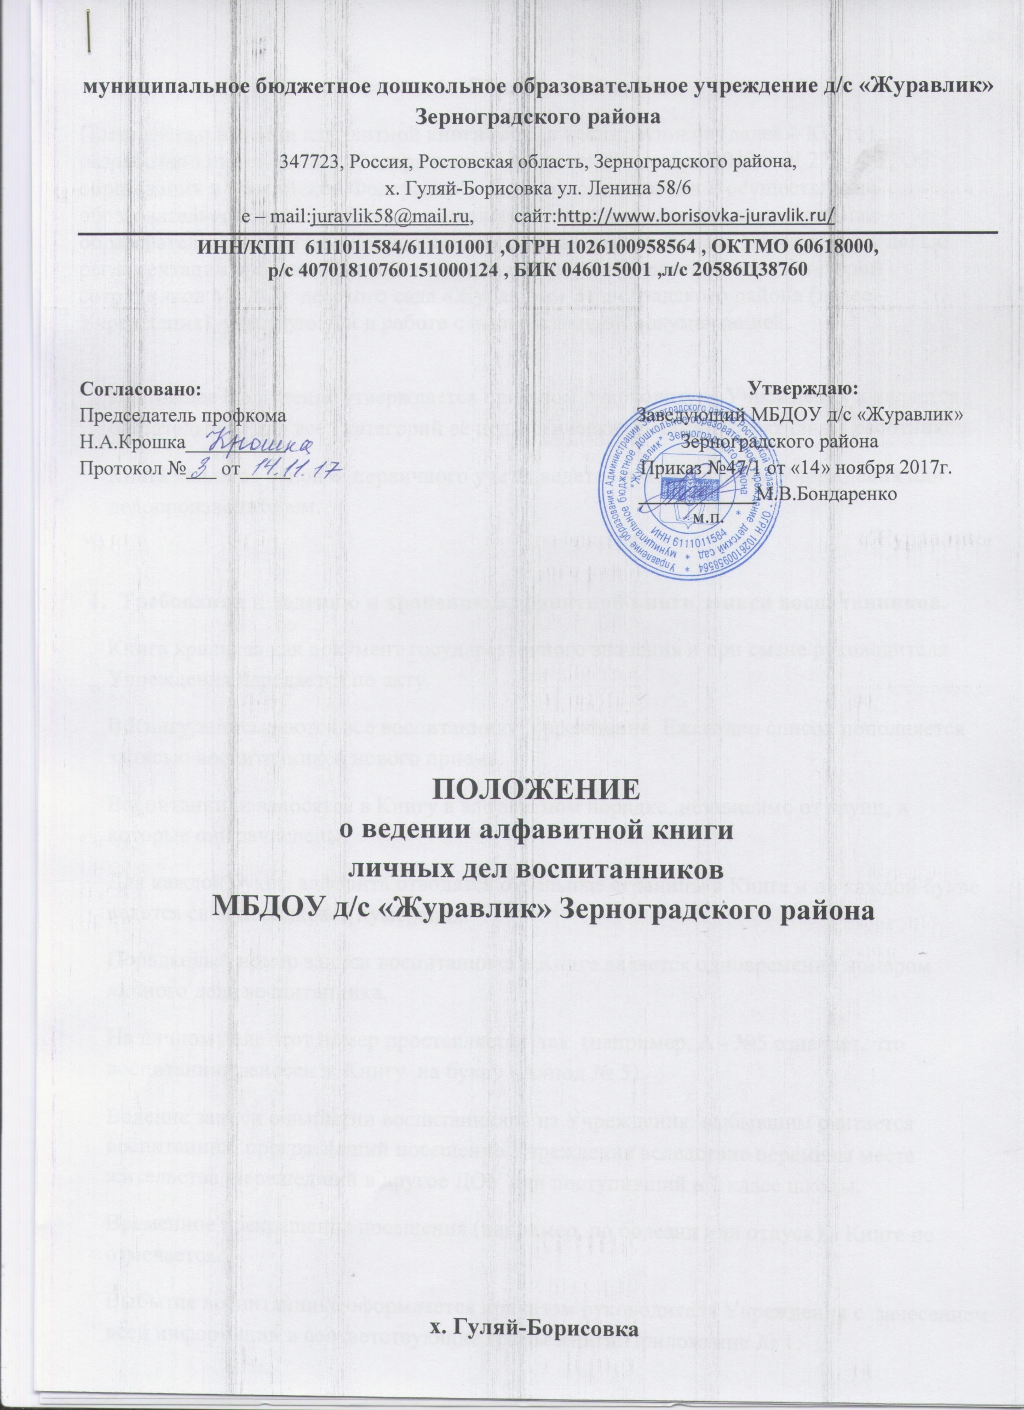

- Общие положения.
Положение о ведении алфавитной книги записи воспитанников (далее – Книга)разработано на основании Закона об образовании, Порядка организации и осуществления образовательной деятельности по основным общеобразовательным программам – образовательным программам дошкольного образования, устава Учреждения с целью регламентации работы с Книгой и определяет порядок действий всех категорий сотрудников МБДОУ детского сада «Журавлик» Зерноградского района (далее – Учреждения), участвующих в работе с вышеназванной документацией.
Настоящее Положение утверждается приказом руководителя Учреждения и является обязательным для всех категорий её педагогических и административных работников.
Книга является основой первичного учета, ведется руководителем Учреждения или делопроизводителем.

- Требования к ведению и хранению алфавитной книги записи воспитанников.
Книга хранится как документ государственного значения и при смене руководителя Учреждения передается по акту.
В Книгу записываются все воспитанники Учреждения. Ежегодно список пополняется записью воспитанников нового приема.
Воспитанники заносятся в Книгу в алфавитном порядке, независимо от групп, в которые они зачислены.
Для каждой буквы алфавита отводятся отдельные страницы в Книге и по каждой букве ведется своя порядковая нумерация.
Порядковый номер записи воспитанника в Книге является одновременно номером личного дела воспитанника.
На личном деле этот номер проставляется так (например, А - №5 означает, что воспитанник занесен в Книгу на букву «А» под № 5).
Ведение записи о выбытии воспитанников из Учреждения: выбывшим считается воспитанник, прекративший посещение Учреждения вследствие перемены места жительства, перешедший в другое ДОУ или поступивший в 1 класс школы.
Временное прекращение посещения (например, по болезни или отпуск) в Книге не отмечается.
Выбытие воспитанника оформляется приказом руководителя Учреждения с занесением всей информации в соответствующие графы Книги. Приложение № 1.
Если ранее выбывший из Учреждения воспитанник, уход которого оформлен приказом, снова возвратился, то его надо записать как вновь поступившего.
При полном использовании всех страниц Книги продолжение записей производится в новой Книге в порядке последующих номеров по каждой букве.
Все записи в Книге должны вестись четко, аккуратно, шариковой ручкой, без сокращений (аббревиатура не допускается).
Исправления в Книге скрепляются подписью руководителя и печатью Учреждения.
Книга постранично пронумеровывается, прошнуровывается и скрепляется подписью руководителя и печатью Учреждения.
Книга хранится в кабинете руководителя Учреждения.
Контроль за ведением алфавитной книги записи воспитанников.
Контроль за ведением Книги осуществляется не менее 2-х раз в год руководителем Учреждения.
По результатам проверки руководителем составляется справка.
По итогам контроля руководитель Учреждения вправе применять к ответственному за ведение Книги лицу меры поощрения и взыскания.

Приложение № 1
№ п/п | Номер личного дела | Ф.И.О. ребенка | Дата рождения | Дата поступления в МБДОУ | В какую группу поступил | Домашний адрес воспитанника | Дата выбытия

Из какой группы | Дата и номер приказа об отчислении | Куда выбыл  (обл., район, ДОУ) | Причины выбытия  (смена места жительства, в др. ДОУ, в школу | Отметка о выдаче мед. карты ребенка  (школьника)

Муниципальное бюджетное дошкольное образовательное учреждение д/с «Журавлик»
Зерноградского района

АЛФАВИТНАЯ КНИГА

ЗАПИСИ ВОСПИТАННИКОВ

Книга начата: «_____»____________ 20___г.
Книга окончена:«_____»____________ 20___г.

